|  |  |  |  |  |
| --- | --- | --- | --- | --- |
| Департамент образования  Вологодской области  автономное образовательное  учреждение Вологодской области дополнительного  профессионального образования  «ВОЛОГОДСКИЙ ИНСТИТУТ  РАЗВИТИЯ ОБРАЗОВАНИЯ»  Козленская ул., 57, г. Вологда, 160011  Телефон/факс (8172) 75-84-00  Е-mail: [viro@viro.edu.ru](mailto:viro@viro.edu.ru)   |  |  |  | | --- | --- | --- | | 18.01.2018 | № | ис-01-10/115 |   на № __________ от ________________ | Руководителям органов местного самоуправления муниципальных районов и городских округов в сфере образования Вологодской области  Руководителям образовательных организаций, подведомственных Департаменту образования области |

Уважаемые коллеги!

Информируем Вас о том, что в рамках областной акции «Я – гражданин Российской Федерации» состоятся следующие конкурсы:

- с 1 по 20 марта 2018 года будет проводиться областной конкурс «Изучаем избирательное право»;

- с 4 по 20 марта 2018 года состоится региональный этап Всероссийского конкурса молодежи образовательных и научных организаций на лучшую работу «Моя законотворческая инициатива»;

- со 2 по 12 апреля 2018 года - региональный (отборочный) этап конкурса социальных проектов XVIII Всероссийской акции «Я - гражданин России».

Цель: вовлечение обучающихся образовательных организаций в общественно-полезную социальную практику, формирование у них активной гражданской позиции; интеллектуальное и личностное развитие средствами проектной деятельности; повышения уровня правовой грамотности школьников.

К участию во всех конкурсах приглашаются обучающиеся общеобразовательных и профессиональных образовательных организаций, организаций дополнительного образования; участники и члены детских и молодёжных общественных объединений и организаций.

Участниками конкурса «Изучаем избирательное право» также могут быть педагоги образовательных организаций в возрасте до 30 лет.

Участниками конкурса «Моя законотворческая инициатива» также могут быть научные работники организаций высшего образования, работники научных организаций, педагогические работники, аспиранты, участники и члены общественных объединений, представители молодёжных парламентов.

Положения о конкурсах размещены на сайте АОУ ВО ДПО «Вологодский институт развития образования» (далее – АОУ ВО ДПО «ВИРО»), баннер «Областная акция «Я – гражданин Российской Федерации».

Заявки на участие в конкурсах просим занести в электронную форму в сети Интернет, перейдя по ссылкам (информация по заполнению в приложении 1):

<https://goo.gl/forms/m6zgfC0Cnb5MwUx72> (областной конкурс «Изучаем избирательное право»);

<https://goo.gl/forms/TqpwkFfLyzSXp9Iu1> (региональный этап Всероссийского конкурса молодежи образовательных и научных организаций на лучшую работу «Моя законотворческая инициатива»);

<https://goo.gl/forms/2Dl9IBaLHX6LDJO03> (региональный (отборочный) этап конкурса социальных проектов XVIII Всероссийской акции «Я - гражданин России»).

Комплект материалов: конкурсные работы; согласия на обработку персональных данных и на пользование представленными материалами **совершеннолетнего участника конкурса** (приложения 2,4,6) и/или согласия на обработку персональных данных и на пользование представленными материалами **несовершеннолетнего участника конкурса** (заполняют родители, законные представители, - приложения 3,5,7) - направляется на бумажном носителе почтой по адресу**:** АОУ ВО ДПО «ВИРО», 160011, г. Вологда, ул. Козлёнская, д 57, каб. 402, лаборатория воспитания и социализации, а также на электронный адрес:[lab-vospit@viro.edu.ru](mailto:lab-vospit@viro.edu.ru). В теме письма нужно обязательно указать название конкурса.

Итоги конкурсов будут размещены на сайте АОУ ВО ДПО «ВИРО» не позднее 20 апреля 2018 года.

По вопросам организации и информационной поддержки конкурса обращаться по телефонам: 8(8172) 75-78-19 (Андреева Мария Евгеньевна, специалист лаборатории воспитания и социализации), 8(8172) 75-84-94 (Ногтева Елена Ювинальевна, научный сотрудник лаборатории воспитания и социализации).

Приложения: на 7 л. в 1 экз.

Заместитель ректора М.Н. Крутцова

Е.Ю. Ногтева, 8 (8172) 75-84-94

М.Е. Андреева, 8 (8172) 75-78-19

Приложение 1

Уважаемые коллеги!

Дополнительная информация по заполнению формы

1. После отправки формы **корректировка ответов невозможна**. По всем вопросам заполнения и корректировки ответов обращаться по телефону 8 (8172) 75-78-19 (Андреева Мария Евгеньевна, специалист лаборатории воспитания и социализации).

2. Для сохранения ответов **ВАЖНО** после заполнения последней графы «Номер контактного телефона (с цифровым кодом населенного пункта)» нажать кнопку ОТПРАВИТЬ.

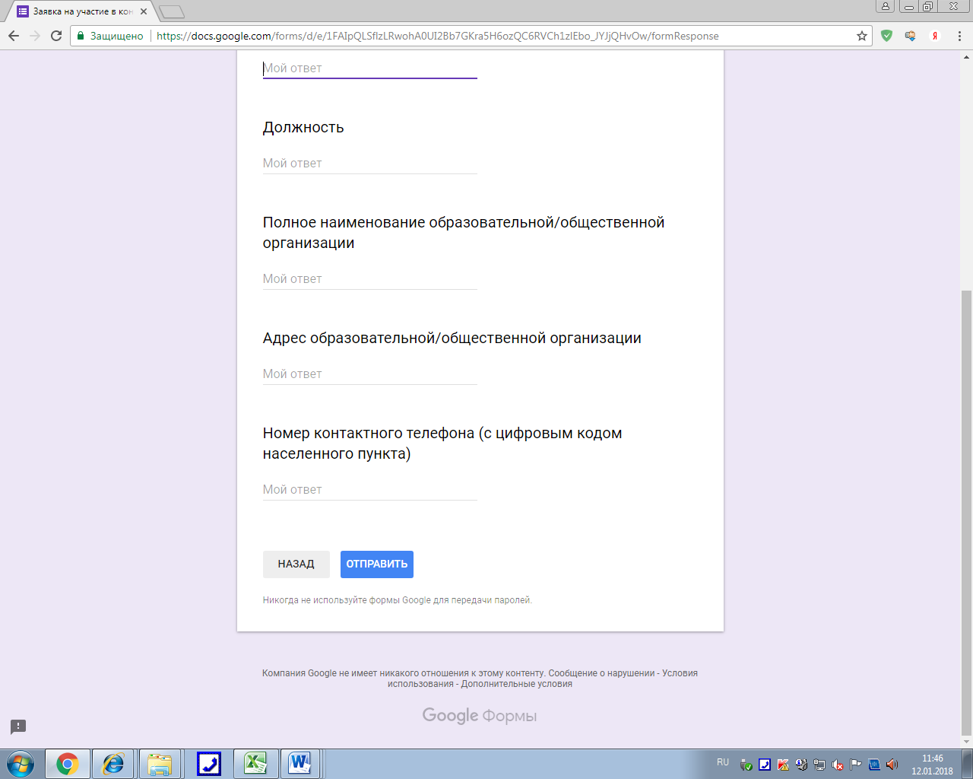

Приложение 2

Согласие на обработку персональных данных

и на пользование представленными материалами

**участника областного конкурса «Изучаем избирательное право»**

В соответствии с Федеральным законом от 27.07.2006 №152-ФЗ «О персональных данных»:

Я, (ФИО) ____________________________________________________, даю свое согласие на обработку моих персональных данных АОУ ВО ДПО «ВИРО» с местом нахождения 160011, г. Вологда, ул. Козлёнская, д.57 и подтверждаю, что действую по своей воле и в своих интересах. Я подтверждаю, что разрешаю АОУ ВО ДПО «ВИРО» направлять мне на указанный мной почтовый адрес, адрес электронной почты и (или) номер телефона корреспонденцию (информацию) о проводимых АОУ ВО ДПО «ВИРО» мероприятиях. Настоящим я даю разрешение АОУ ВО ДПО «ВИРО» и его уполномоченным представителям получать, собирать, систематизировать, накапливать, хранить, уточнять (обновлять, изменять), использовать и иным образом обрабатывать (в том числе в электронном виде) мои персональные данные, указанные при регистрации (заполненные в заявке). Я предупрежден(а) о том, что в соответствии с п. 6.9. Положения информация об итогах конкурса будет размещена на сайте АОУ ВО ДПО «ВИРО».

Согласие дается на срок 2 (Два) года и может быть в любой момент мной отозвано путем направления письменного уведомления.

Я предупрежден(а), что направление мной указанного письменного уведомления автоматически влечет за собой удаление моих данных из баз данных АОУ ВО ДПО «ВИРО».

АОУ ВО ДПО «ВИРО» обеспечивает конфиденциальность персональных данных в соответствии с требованиями законодательства РФ.

С законодательством и документами АОУ ВО ДПО «ВИРО», устанавливающими порядок обработки персональных данных, правилами и обязанностями, ознакомлен(а).

Дата заполнения «____»___________2018 г.

Личная подпись ___________ /__________/

*- Под обработкой персональных данных понимаются действия (операции), производимые в ручном или автоматическом режиме с персональными данными, включая сбор, систематизацию, накопление, хранение, уточнение (обновление, изменение), использование, распространение (в том числе передача), обезличивание, блокирование и уничтожение персональных данных.

Приложение 3

Согласие на обработку персональных данных несовершеннолетнего

и на пользование представленными материалами

**участника областного конкурса «Изучаем избирательное право»**

(заполняют родители, законные представители)

В соответствии с Федеральным законом от 27.07.2006 №152-ФЗ «О персональных данных»:

Я, (ФИО) ____________________________________________________,

даю свое согласие на обработку персональных данных моего ребёнка

_______________________________________________________(ФИО)

АОУ ВО ДПО «ВИРО» с местом нахождения 160011 г. Вологда, ул. Козленская, д.57 и подтверждаю, что действую по своей воле и в своих интересах.

и подтверждаю, что действую по своей воле и в своих интересах. Я подтверждаю, что разрешаю АОУ ВО ДПО «ВИРО» направлять мне на указанный мной почтовый адрес, адрес электронной почты и (или) номер телефона корреспонденцию (информацию) о проводимых АОУ ВО ДПО «ВИРО» мероприятиях. Настоящим я даю разрешение АОУ ВО ДПО «ВИРО» и его уполномоченным представителям получать, собирать, систематизировать, накапливать, хранить, уточнять (обновлять, изменять), использовать и иным образом обрабатывать (в том числе в электронном виде) мои персональные данные, указанные при регистрации (заполненные в заявке). Согласие дается на срок 2 (Два) года и может быть в любой момент мной отозвано путем направления письменного уведомления.

Я предупрежден(а), что направление мной указанного письменного уведомления автоматически влечет за собой удаление моих данных из баз данных АОУ ВО ДПО «ВИРО».

АОУ ВО ДПО «ВИРО» обеспечивает конфиденциальность персональных данных в соответствии с требованиями законодательства РФ.

С законодательством и документами АОУ ВО ДПО «ВИРО», устанавливающими порядок обработки персональных данных, правилами и обязанностями, ознакомлен(а).

Дата заполнения «____»___________2018 г.

Личная подпись ___________ /__________/

*- Под обработкой персональных данных понимаются действия (операции), производимые в ручном или автоматическом режиме с персональными данными, включая сбор, систематизацию, накопление, хранение, уточнение (обновление, изменение), использование, распространение (в том числе передача), обезличивание, блокирование и уничтожение персональных данных.

Приложение 4

Согласие на обработку персональных данных

и на пользование представленными материалами

**участника областного конкурса «Моя законотворческая инициатива»**

В соответствии с Федеральным законом от 27.07.2006 №152-ФЗ «О персональных данных»:

Я, (ФИО) ____________________________________________________, даю свое согласие на обработку моих персональных данных АОУ ВО ДПО «ВИРО» с местом нахождения 160011 г. Вологда, ул. Козленская, д.57 и подтверждаю, что действую по своей воле и в своих интересах. Я подтверждаю, что разрешаю АОУ ВО ДПО «ВИРО» направлять мне на указанный мной почтовый адрес, адрес электронной почты и (или) номер телефона корреспонденцию (информацию) о проводимых АОУ ВО ДПО «ВИРО» мероприятиях. Настоящим я даю разрешение АОУ ВО ДПО «ВИРО» и его уполномоченным представителям получать, собирать, систематизировать, накапливать, хранить, уточнять (обновлять, изменять), использовать и иным образом обрабатывать (в том числе в электронном виде) мои персональные данные, указанные при регистрации (заполненные в заявке). Я предупрежден(а) о том, что в соответствии с п. 6.9. Положения информация об итогах конкурса будет размещена на сайте АОУ ВО ДПО «ВИРО».

Согласие дается на срок 2 (Два) года и может быть в любой момент мной отозвано путем направления письменного уведомления.

Я предупрежден(а), что направление мной указанного письменного уведомления автоматически влечет за собой удаление моих данных из баз данных АОУ ВО ДПО «ВИРО».

АОУ ВО ДПО «ВИРО» обеспечивает конфиденциальность персональных данных в соответствии с требованиями законодательства РФ.

С законодательством и документами АОУ ВО ДПО «ВИРО», устанавливающими порядок обработки персональных данных, правилами и обязанностями, ознакомлен(а).

Дата заполнения «____»___________2018 г.

Личная подпись ___________ /__________/

*- Под обработкой персональных данных понимаются действия (операции), производимые в ручном или автоматическом режиме с персональными данными, включая сбор, систематизацию, накопление, хранение, уточнение (обновление, изменение), использование, распространение (в том числе передача), обезличивание, блокирование и уничтожение персональных данных.

Приложение 5

Согласие на обработку персональных данных несовершеннолетнего

и на пользование представленными материалами

**участника областного конкурса «Моя законотворческая инициатива»**

(заполняют родители, законные представители)

В соответствии с Федеральным законом от 27.07.2006 №152-ФЗ «О персональных данных»:

Я, (ФИО) ____________________________________________________,

даю свое согласие на обработку персональных данных моего ребёнка

_______________________________________________________(ФИО)

АОУ ВО ДПО «ВИРО» с местом нахождения 160011 г. Вологда, ул. Козленская, д.57 и подтверждаю, что действую по своей воле и в своих интересах.

и подтверждаю, что действую по своей воле и в своих интересах. Я подтверждаю, что разрешаю АОУ ВО ДПО «ВИРО» направлять мне на указанный мной почтовый адрес, адрес электронной почты и (или) номер телефона корреспонденцию (информацию) о проводимых АОУ ВО ДПО «ВИРО» мероприятиях. Настоящим я даю разрешение АОУ ВО ДПО «ВИРО» и его уполномоченным представителям получать, собирать, систематизировать, накапливать, хранить, уточнять (обновлять, изменять), использовать и иным образом обрабатывать (в том числе в электронном виде) мои персональные данные, указанные при регистрации (заполненные в заявке). Согласие дается на срок 2 (Два) года и может быть в любой момент мной отозвано путем направления письменного уведомления.

Я предупрежден(а), что направление мной указанного письменного уведомления автоматически влечет за собой удаление моих данных из баз данных АОУ ВО ДПО «ВИРО».

АОУ ВО ДПО «ВИРО» обеспечивает конфиденциальность персональных данных в соответствии с требованиями законодательства РФ.

С законодательством и документами АОУ ВО ДПО «ВИРО», устанавливающими порядок обработки персональных данных, правилами и обязанностями, ознакомлен(а).

Дата заполнения «____»___________2018 г.

Личная подпись ___________ /__________/

*- Под обработкой персональных данных понимаются действия (операции), производимые в ручном или автоматическом режиме с персональными данными, включая сбор, систематизацию, накопление, хранение, уточнение (обновление, изменение), использование, распространение (в том числе передача), обезличивание, блокирование и уничтожение персональных данных.

Приложение 6

Согласие на обработку персональных данных

и на пользование представленными материалами

**участника регионального (отборочного) этапа конкурса**

**социальных проектов**

**XVIII Всероссийской акции «Я - гражданин России»**

В соответствии с Федеральным законом от 27.07.2006 №152-ФЗ «О персональных данных»:

Я, (ФИО) ____________________________________________________, даю свое согласие на обработку моих персональных данных АОУ ВО ДПО «ВИРО» с местом нахождения 160011 г. Вологда, ул. Козленская, д.57 и подтверждаю, что действую по своей воле и в своих интересах. Я подтверждаю, что разрешаю АОУ ВО ДПО «ВИРО» направлять мне на указанный мной почтовый адрес, адрес электронной почты и (или) номер телефона корреспонденцию (информацию) о проводимых АОУ ВО ДПО «ВИРО» мероприятиях. Настоящим я даю разрешение АОУ ВО ДПО «ВИРО» и его уполномоченным представителям получать, собирать, систематизировать, накапливать, хранить, уточнять (обновлять, изменять), использовать и иным образом обрабатывать (в том числе в электронном виде) мои персональные данные, указанные при регистрации (заполненные в заявке). Я предупрежден(а) о том, что в соответствии с п. 6.9. Положения информация об итогах конкурса будет размещена на сайте АОУ ВО ДПО «ВИРО».

Согласие дается на срок 2 (Два) года и может быть в любой момент мной отозвано путем направления письменного уведомления.

Я предупрежден(а), что направление мной указанного письменного уведомления автоматически влечет за собой удаление моих данных из баз данных АОУ ВО ДПО «ВИРО».

АОУ ВО ДПО «ВИРО» обеспечивает конфиденциальность персональных данных в соответствии с требованиями законодательства РФ.

С законодательством и документами АОУ ВО ДПО «ВИРО», устанавливающими порядок обработки персональных данных, правилами и обязанностями, ознакомлен(а).

Дата заполнения «____»___________2018 г.

Личная подпись ___________ /__________/

*- Под обработкой персональных данных понимаются действия (операции), производимые в ручном или автоматическом режиме с персональными данными, включая сбор, систематизацию, накопление, хранение, уточнение (обновление, изменение), использование, распространение (в том числе передача), обезличивание, блокирование и уничтожение персональных данных.

Приложение 7

Согласие на обработку персональных данных несовершеннолетнего

и на пользование представленными материалами

**участника регионального (отборочного) этапа конкурса социальных проектов XVIII Всероссийской акции**

**«Я - гражданин России»**

(заполняют родители, законные представители)

В соответствии с Федеральным законом от 27.07.2006 №152-ФЗ «О персональных данных»:

Я, (ФИО) ____________________________________________________,

даю свое согласие на обработку персональных данных моего ребёнка

_______________________________________________________(ФИО)

АОУ ВО ДПО «ВИРО» с местом нахождения 160011 г. Вологда, ул. Козленская, д.57 и подтверждаю, что действую по своей воле и в своих интересах.

и подтверждаю, что действую по своей воле и в своих интересах. Я подтверждаю, что разрешаю АОУ ВО ДПО «ВИРО» направлять мне на указанный мной почтовый адрес, адрес электронной почты и (или) номер телефона корреспонденцию (информацию) о проводимых АОУ ВО ДПО «ВИРО» мероприятиях. Настоящим я даю разрешение АОУ ВО ДПО «ВИРО» и его уполномоченным представителям получать, собирать, систематизировать, накапливать, хранить, уточнять (обновлять, изменять), использовать и иным образом обрабатывать (в том числе в электронном виде) мои персональные данные, указанные при регистрации (заполненные в заявке). Согласие дается на срок 2 (Два) года и может быть в любой момент мной отозвано путем направления письменного уведомления.

Я предупрежден(а), что направление мной указанного письменного уведомления автоматически влечет за собой удаление моих данных из баз данных АОУ ВО ДПО «ВИРО».

АОУ ВО ДПО «ВИРО» обеспечивает конфиденциальность персональных данных в соответствии с требованиями законодательства РФ.

С законодательством и документами АОУ ВО ДПО «ВИРО», устанавливающими порядок обработки персональных данных, правилами и обязанностями, ознакомлен(а).

Дата заполнения «____»___________2018 г.

Личная подпись ___________ /__________/

*- Под обработкой персональных данных понимаются действия (операции), производимые в ручном или автоматическом режиме с персональными данными, включая сбор, систематизацию, накопление, хранение, уточнение (обновление, изменение), использование, распространение (в том числе передача), обезличивание, блокирование и уничтожение персональных данных.